Задание 1
Абсолютные и относительные ссылки:
Главная страница должна содержать ссылки на страницы abouthtml.html и aboutcss.html
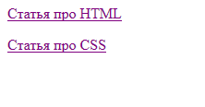

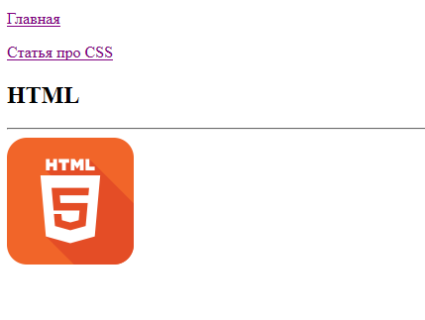
Страница про html должна содержать ссылку на главную и ссылку на aboutcss.html
Также должна содержать картинку из папки images, которая является абсолютной ссылкой https://html5book.ru/osnovy-html
Страница про ccs должна содержать ссылку на главную и ссылку на abouthtml.html
Также должна содержать картинку из папки images, которая является абсолютной ссылкой https://html5book.ru/osnovy-css

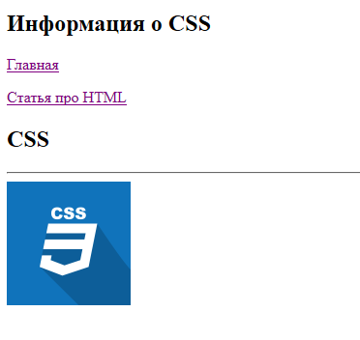

Задание 2
Создать 4 связанные html-страницы:
В шапке каждой страницы навигация- ссылки на соответствующие страницы
Изображения тоже ссылки на соответствующие страницы.
Скриншоты страниц в корне папки Задание 2
У изображений рамки делать не нужно
